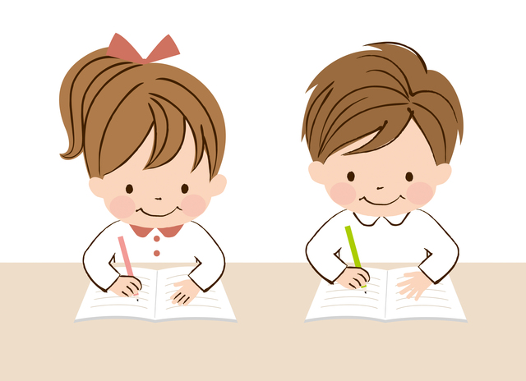
家庭学習力アンケート
年 組 番

名前
（小学校中学年用）

第 回 （ 月）

◎ このアンケートをつかって、家でする勉強のしかたをよりよくするために、自分の家での勉強や生活のようすをふり返りましょう。それぞれの文の４～１の数字のあてはまるところに、一つずつ○をつけましょう。学校の成績とは関係ありませんから、ありのままを答えてください。

４：とてもあてはまる ３：少しあてはまる ２：あまりあてはまらない １：まったくあてはまらない

大切な勉強をこつこつする力
４ー３ー２ー１
４ー３ー２ー１
①宿題 学校の宿題をぜんぶして、しめきりの日に先生に出しています。
②習慣 家で勉強する時間と何を勉強するかを決めて、毎日こつこつとりくんでいます。

けんこうな生活をする力
４ー３ー２ー１
４ー３ー２ー１
③時間 一日にテレビを見る時間や、ゲームやメールをする時間を決めています。
④睡眠 毎日、早寝早起きをしています。

自分から進んでとりくむ力
４ー３ー２ー１
４ー３ー２ー１
⑤準備 次の日の授業で使う教科書やノートなどは、前の日に自分でよういしています。
⑥自律 学校の先生やお家の人にいわれなくても、自分から進んで家で勉強をしています。

自分で決めて勉強する力
４ー３ー２ー１
４ー３ー２ー１
⑦計画 学校でテストがある前の日には、家でしっかりと勉強しています。
⑧目標 ページ数や問題の数、時間、点数など、がんばる目標を決めて勉強しています。

やりたくないこともがんばる力
４ー３ー２ー１
４ー３ー２ー１
⑨苦手 家では、にがてな教科もしっかりと勉強しています。
⑩集中 家では、テレビやゲーム機、ケータイなどをつけないで集中して勉強しています。

自分のふり返りをしてよりよくする力
４ー３ー２ー１
４ー３ー２ー１
⑪記録 毎日家でどんな勉強をしたか、ノートなどに記録をつけるようにしています。
⑫改善 自分が家でしている勉強のしかたをふり返って、よくない所を直しています。

おとなになっても学ぼうとする力
４ー３ー２ー１
４ー３ー２ー１
⑬辞書 家でも辞書を引いたり、事典やインターネットでわからないことを調べています。
⑭読書 マンガだけでなく、いろいろな種類の本を読むようにしています。
（うらへ）

自分をもっと成長させようとする力
４ー３ー２ー１
４ー３ー２ー１
⑮得意 自分の得意なことをのばすために、宿題のほかに自分から進んで家で勉強しています。
⑯夢 将来やりたい仕事や行きたい学校の夢をもって、家で勉強をしています。
（うらへ）

◎家で勉強をしていて、こまっていることや ◎家で勉強をしていて、友だちにも教えたいと
先生にそうだんしたいことを書いてください。 思う、勉強のしかたのコツを書いてください。

